5月1日起我市将按国家规定执行汽车排放检验新标准
快来看看新标准有哪些变化

2019年5月1日起，全国将实施汽车排放检验两项新的国家标准《汽油车污染物排放限值及测量方法（双怠速法及简易工况法）》（GB18285-2018）和《柴油车污染物排放限值及测量方法（自由加速法及加载减速法）》（GB3847-2018）。
为认真贯彻落实国家新标，加强管控机动车污染防治，近日，成都市生态环境局联合成都市交通运输局、成都市市场监管局、成都市公安局交通管理局联合发布了《关于加强汽车排放检验的通告》，决定于2019年5月1日起按照国家规定严格执行汽车排放检验新标准，并对汽油车和柴油车污染物排放均采用两项标准规定的限值a。
此次新标准的出台实施，是落实国务院《打赢蓝天保卫战三年行动计划》的配套措施，旨在遏制机动车污染物排放，加快改善环境空气质量，打赢蓝天保卫战。据科研机构提供的颗粒物来源解析数据，成都市机动车、非道路移动机械等移动源对PM2.5的贡献最大，已超过30%。“此次新标的实施将会一定程度缓解我市机动车污染物造成的空气质量压力，意义重大。”成都市生态环境局大气环境管理处负责人在答记者问时指出。此外，针对前期机动车排放检验新标实施调研收集的问题和近期网上聚焦的热点关注，相关负责人进行了一一解答。
问1：即将实施的两项汽车排放检验新标准主要有哪些变化？
答：新标准增加了在用车外观查验、车载诊断系统（OBD）检查等项目，同时提高了在用汽车污染物排放限值要求。对新购非免检车辆，新标准同样新增了登记注册之前的外观检验、OBD检查和排气污染物检测等内容。
问2：家里的小轿车快要年检了，今年五一之前去和之后去差别大吗？
答：对于家用小轿车，新标准主要增加了环保检验项目（污染控制装置的完好性和OBD检查），检测方法依然采用简易瞬态工况法，采用了标准规定的排放限值a，并且检测限值的要求提高了。
问3：OBD检查是什么？每辆车都要检查吗？
答：OBD检查简单来说就是用数采仪读取车辆数据，查看是否存在故障码。OBD检验仅针对OBD检查对象为2011年7月1日以后生产的轻型汽油车；2013年7月1日以后生产的重型汽油车；2018年1月1日以后生产的柴油车。注册登记、在用汽车OBD检查自2019年11月1日起将成为检验是否合格的判别项目。
问4：我是柴油货车主，车辆不冒黑烟就可以通过年检吗？
答：对于柴油车，新标准主要增加了环保检验项目（污染控制装置的完好性、OBD检查和NO_{X}排放检验），采用加载减速法和全国统一的排放限值等内容。由于在现有颗粒物（黑烟）检验项目上，增加了更多的要求，即便柴油车不冒黑烟，也有可能不符合年检要求。OBD检查、NO_{X}排放检验自2019年11月1日起将成为检验是否合格的判别项目。
问5：车辆的环保检验频次会提高吗？绿牌车、新能源车可以免检吗？
答：在用车的排放检验周期和安检周期是同步的，仍然实行私家小型客车新车前6年免检，该政策不受新标准影响。
电动车、氢燃料电池车无需进行排放检测。混合动力车需切换到最大燃油消耗模式或混动模式下检测。
问6：我的车辆年检环保检验不合格，怎么办？
答：车辆年检时，任何一项环保检验不符合要求，就不能通过环保检验。车辆环保年检发现问题后，应及时到具备资质的车辆维修单位进行维修并上传维修数据后才可到原检验机构进行复检。
问7：为什么要开展新购非免检车辆登记注册时的排放检测？
答：非免检车辆，是除非营运轿车（含大型轿车）、非营运小型和微型载客汽车以外的车辆的统称，主要涵盖货车、大型客车等营运性车辆。这部分车辆使用强度高，如果出厂时就不合格，那么它将对环境造成更大污染。
为及早发现不合格新车、减少对环境的危害，降低车主和广大群众的损失，必须在新车注册登记环节通过外观查验、OBD检查和排气污染物检测等手段，找出不合格新车。

友情提示：
若您的爱车在2019年5月1日前环保年检不合格，5月1日后进行复检将执行新的国家标准，为避免造成不必要的麻烦，建议您在五一节之前完成维修并复检。
此外，如果您对新标的实施还有其他疑问和建议，请登录成都市生态环境局官方网站在线咨询，具体步骤如下：登录官方网站首页——进入“公众互动”版块——选择“在线答疑”条目——提出您的疑问和意见——成都市生态环境局回复。

附：家用小轿车和柴油车验车流程图
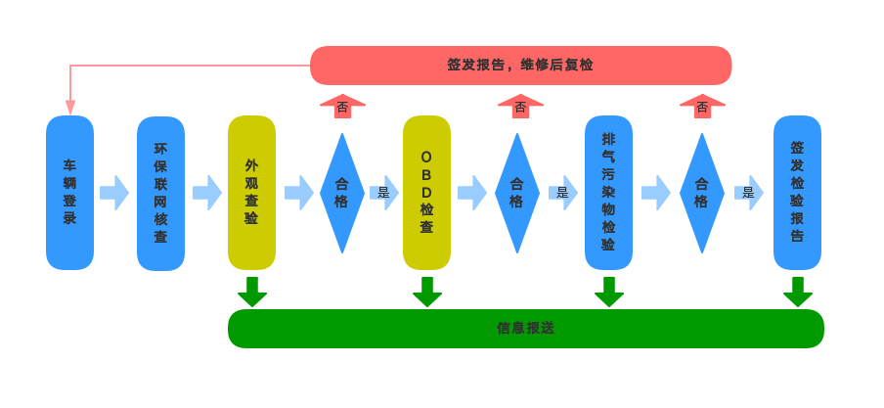
家用小轿车验车流程图

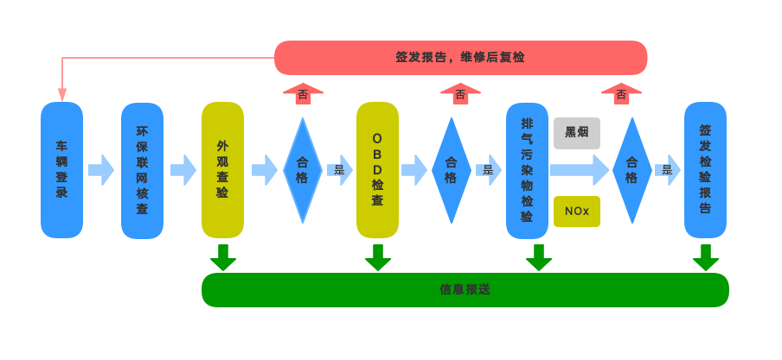
柴油车验车流程图

